-内部资料
监管工作信息
2019年第04期
从江监管组 | 签发人：伍绍勇

【工作动态】
分局李志远局长深入从江月明村镇银行
开展调研工作

6月18日上午分局李志远局长一行到从江月明村镇银行开展调研工作，在听取该行拟任行长舒庭方的汇报后，李志远局长对该行开展的工作进行了肯定，并对该行提出了六条监管要求：
首先要解决生存问题，生存是最大的风险，要坚定村镇银行市场定位不动摇，稳步发展，坚持服务三农、小微企业的理念，着眼长远效益，做小做精，坚持可持续健康发展；
二是要练好内功，加强内控制度建设，完善各项制度，严格执行各业务条线流程，切实防范化解操作风险；
三是加强对制度和业务的学习和培训，加强对从业人员合规文化意识的培养；
四是要积极发展业务，机构发展是一个长期积累的过程，高管层需要认真思考，多动脑筋，想办法，要善于学习成功机构的先进经验，用辛苦指数换取机构的发展指数和员工的幸福指数，要让员工对机构的前途要充满信心。
五是抓好信用风险管控，回归定位，减少大额贷款发放，积极清收和化解信用风险；
六是要加强对“两案”风险的处置力度，要积极与监管部门、发起行和律师进行积极沟通，时日将“两案”风险予以化解；
七是要持续对金融市场乱象的整治工作，金融机构是主体责任，要切实履行好机构的各项职责。

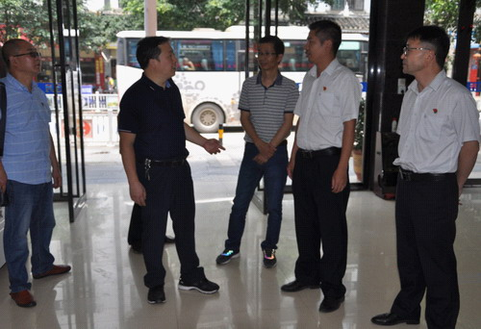
（现场图1）

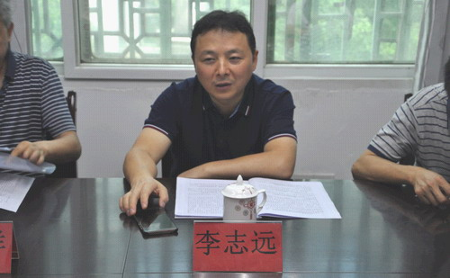
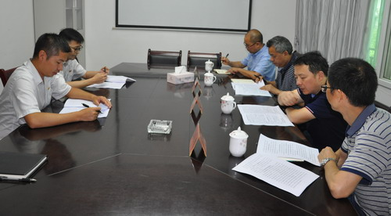
(现场图2)
((现场图3)

报送：分局
编稿人：伍绍勇
从江监管组编印
联系电话：0855－6418090 | 时间：2019年6月19日

